A-51 — Le repère qui arrive en tête
Fiche d'exercice Magpie · Lot A — Découverte des composants natifs
Thématique | A2 · Types et conversion implicite
Référence au référentiel | REF-145
Compétence visée | Reconnaître qu'un tri dépend du TYPE des valeurs triées, et pas seulement de leur apparence.
Case Bloom (révisée) | Comprendre × conceptuelle
Niveau | Débutant
Durée cible | 20 minutes
Prérequis | A-06
Mode de validation | SingleValue — tolérance 0
Solution de référence | 5 composants
Version | v0.4-260901 — Ind. C — 01/09/2026
Conception | magpie-conception-exercices v2.3

SUJET
Compétence visée
Reconnaître qu'un tri dépend du type des valeurs triées, et pas seulement de leur apparence.
Contexte
Les repères de pièces sortent d'un tableur, où ils sont du texte. Le bon de débit les veut dans l'ordre.
Énoncé
Les douze repères vous sont fournis tels qu'ils arrivent du tableur : ce sont des chaînes de caractères. Triés en l'état, donnez le repère qui arrive en tête.

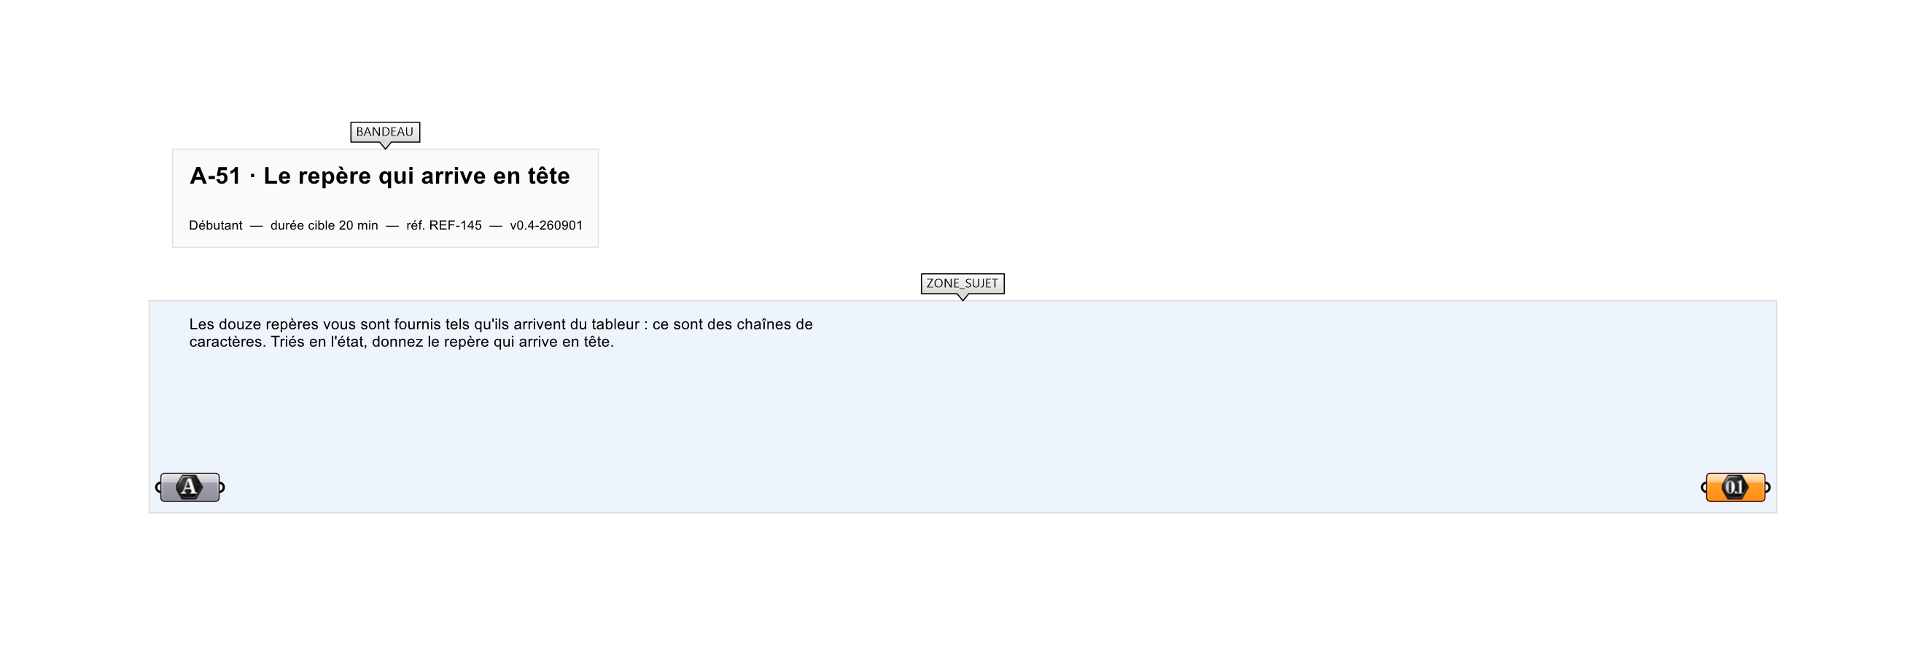
Le canvas à l'ouverture de A-51_sujet.gh : les données fournies et le paramètre REPONSE.
Ce qui vous est fourni
Les douze repères, sous forme de texte.
Ce qui est attendu
10 — c'est ce repère qui arrive en tête d'un tri de TEXTE.
Branchez votre résultat sur le paramètre REPONSE. La correction compare cette sortie en mode SingleValue.
La consigne ne nomme aucun composant, et c'est délibéré : nommer l'outil reviendrait à donner la réponse. Ce lot n'autorise que des composants natifs de Grasshopper pour Rhino 8 — aucun plugin tiers n'est nécessaire.
Barème
1 point si le repère de tête du tri de texte est juste.

CORRIGÉ
À ne consulter qu'après avoir cherché. Dans le fichier A-51_complet.gh, le corrigé occupe la zone basse du canvas. Il ne produit rien tant que l'interrupteur AFFICHER LE CORRIGÉ n'est pas basculé sur vrai : positionnez-le sur faux pour faire disparaître le résultat.

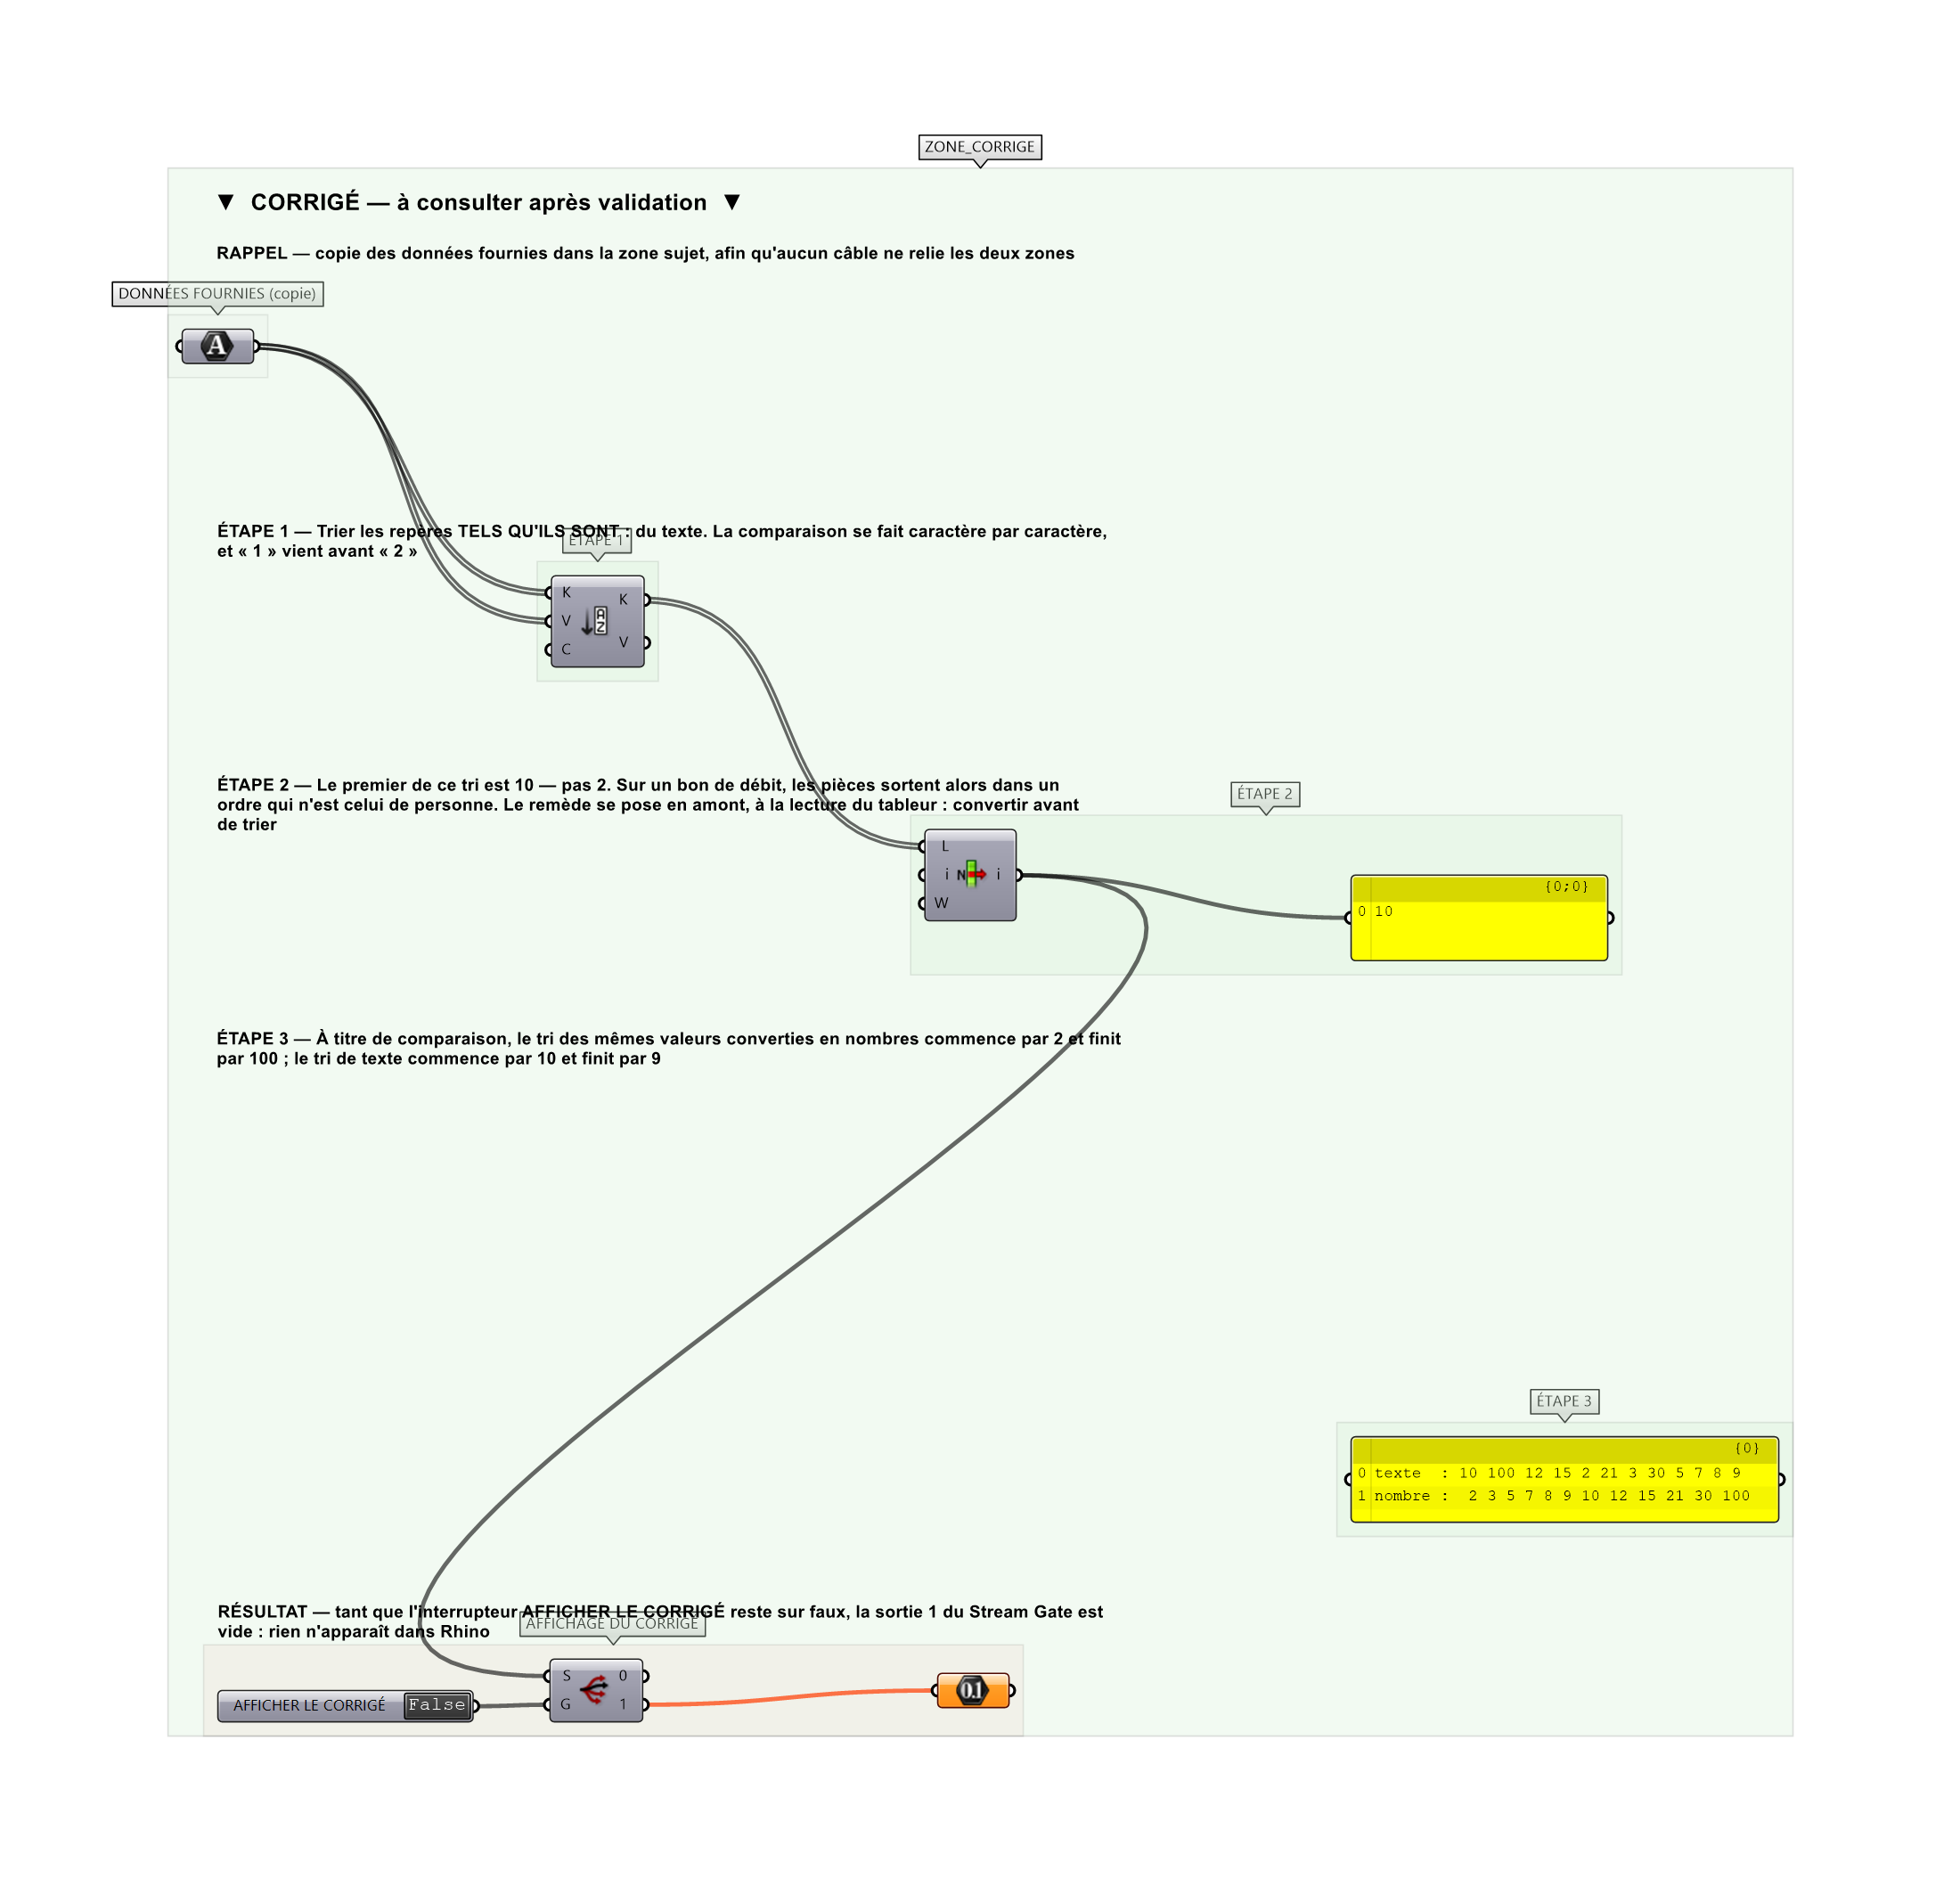
La zone corrigé. Elle est autonome : les données fournies y sont recopiées, aucun câble ne la relie à la zone sujet.
Marche à suivre
Étape 1. Trier les repères tels qu'ils sont, en texte.
Étape 2. Prendre le premier.
Étape 3. Refaire le tri après conversion en nombres, et comparer.
L'erreur attendue
C'est l'erreur qu'il faut guetter, parce qu'elle est diagnostique : elle dit ce que l'apprenant a mal compris, là où un simple « faux » ne dirait rien.
Répondre 2, le plus petit nombre. Un tri de texte compare caractère par caractère : « 1 » vient avant « 2 », donc 10 et 100 précèdent 2. Sur un bon de débit, les pièces sortent alors dans un ordre qui n'est celui de personne.

Pièges fréquents
• Répondre par le plus petit nombre.
• Supposer qu'un tri « comprend » ce que les valeurs représentent.
Composants de la solution de référence
Texte, Sort List, List Item, Panel
Cette liste figure sur la fiche formateur uniquement : elle ne doit pas être remise à l'apprenant avant qu'il ait cherché.
Pourquoi ce jeu de données
Douze repères de 2 à 100, choisis pour que les deux tris donnent des têtes DIFFÉRENTES — 10 contre 2 — et des queues différentes aussi : 9 contre 100. Aucune des deux réponses n'est absurde à l'œil, et c'est précisément pourquoi l'erreur passe.
Limite de la correction automatique
L'exercice montre le symptôme. Le remède — convertir avant de trier — se pose en amont, au moment de la lecture du tableur, et pas au moment du tri.

Pour aller plus loin
• Donner aussi le repère qui arrive en queue dans chaque tri.
• Compter combien de repères changent de place entre les deux tris.
Fichiers de cet exercice
• A-51_sujet.gh — énoncé et données de départ, sans le corrigé
• A-51_complet.gh — énoncé et corrigé, ce dernier commandé par l'interrupteur
• A-51.json — descripteur pour le plugin Magpie
• A-51_fiche.docx — la présente fiche
• A-51_fiche_sujet.docx — la fiche sans le corrigé, pour l'apprenant

